**Anexos**

**PLAN ESTRATÉGICO DE ECONOMÍA CIRCULAR Y BIOECONOMIA 2024**

# ANEXO 1. Diagnóstico de la Economía circular en Euskadi

En las últimas décadas, la presión que el uso intensivo de los recursos materiales mundiales está ejerciendo sobre el planeta amenaza la seguridad de los suministros. El actual modelo de producción y consumo requiere profundos cambios que mejoren la eficiencia en la utilización de los recursos y, al mismo tiempo, sigan garantizando el crecimiento económico y el empleo.

La Unión Europea, ya en 2011, con la Iniciativa emblemática denominada Una Europa que utilice eficazmente los recursos, destacó que los recursos naturales sustentan el funcionamiento de la economía europea y su calidad de vida. Dicha iniciativa crea un marco político destinado a apoyar el cambio hacia una economía eficiente en el uso de los recursos y de baja emisión de carbono que ayude a:

Objetivos Iniciativa emblemática UE

* Mejora de resultados económicos y reducción en el uso de los recursos.
* Identificar y crear nuevas oportunidades de crecimiento económico e impulsar la innovación y la competitividad
* Garantizar la seguridad del suministro de recursos esenciales
* Luchar contra el cambio climático y limitar los impactos medioambientales del uso de los recursos

La disociación entre el crecimiento económico y la extracción y uso de recursos materiales, que se ha establecido como uno de los principios fundamentales del Pacto Verde Europeo, es desde hace años el factor económico clave en que Euskadi basa su transición hacia un sistema económico más sostenible. Dicha aspiración, por la que se ambiciona avanzar hacia un modelo de producción y consumo menos dependiente de los materiales, es monitorizada por la Productividad Material. Este indicador que, en Euskadi, a pesar de la inestabilidad observada en los últimos años, sigue manteniendo valores superiores a la media europea, da síntomas de una economía desmaterializada basada en el sector terciario (servicios y conocimiento), con un aprovechamiento más eficiente de los recursos, un mayor valor añadido de los productos y una menor dependencia de la importación y extracción de materiales. Además, si las proyecciones a 2030 no fallan, se prevé que las medidas de economía circular y mitigación del cambio climático, que actualmente se vienen impulsando, contribuyan a mejorar la eficiencia de los recursos.

Estas expectativas, sin embargo, no se materializarán sin políticas concretas que fomenten medidas específicas, y en Euskadi la Estrategia de Economía Circular de Euskadi 2030 ya establece como una de sus metas para 2030 aumentar en un 30% la Productividad Material respecto a 2016.

La industria y su proceso de transformación y renovación son claves en la situación actual del territorio y es sobre dicho sector sobre el que debe de seguir pivotando la transición hacia la eficiencia en la extracción y consumo de recursos. Pese a los importantes avances alcanzados en los últimos años, aún existen sectores industriales con un importante peso en la economía vasca que aplican un enfoque predominantemente lineal, basado en un flujo ineficiente de extracción y comercialización de materiales, su transformación en productos y, finalmente, su eliminación como residuos o emisiones. Esta baja tasa de reaprovechamiento de los materiales hace que en los próximos años sea esencial una estrecha colaboración con la industria para situar al sector en la senda marcada, y las inversiones en cadenas de valor estratégicas. Además, en línea con el nuevo Plan europeo de acción para la economía circular, en Euskadi se seguirán articulando medidas para, por un lado, animar a las empresas a que desarrollen productos ecodiseñados que requieran menos recursos materiales en su producción, que sean reutilizables, duraderos y reparables, y, por el otro, facilitar que los consumidores puedan elegirlos.

Otro de los sectores identificados clave en la Estrategia de Economía Circular de Euskadi 2030 es el de la construcción. La primera construcción, la renovación e incluso la utilización de edificios requieren de importantes cantidades de recursos materiales y energía. Por ello y por responder a los desafíos de una utilización sostenible de los recursos y el incremento de la eficiencia energética de las edificaciones, la UE y todas sus regiones deben comenzar a incluir criterios que velen por un eficaz aprovechamiento de los recursos (incluso con vistas a la fase de desmantelamiento de los edificios), y a emprender una «oleada de renovación» en términos de eficiencia de edificios públicos y privados.

El agroalimentario es el tercer sector en el que Euskadi trabaja por un futuro más eficiente en el consumo de recursos y en la reducción de desperdicios. Para combatir el despilfarro y reducir las necesidades de materias primas del sector, la *Estrategia de Economía Circular de Euskadi 2030*, en línea con la Estrategia europea «de la granja a la mesa», prevé actuar a lo largo de toda la cadena de valor agroalimentaria, desde la propia explotación, pasando por el proceso de transformación, producción y distribución, hasta los centros de consumo (restaurantes, hogares, etc.). Todo ello a través de la concienciación y la modificación de los hábitos de consumo, junto a la elaboración de iniciativas que permitan en primer lugar reducir los excedentes a lo largo de la cadena y, en caso de no ser posible, identificar alternativas para su aprovechamiento.

Se espera, por lo tanto, que la aplicación en los próximos años de todas las políticas de economía circular que garantizan la seguridad de suministro y un menor impacto ambiental asociado reduzca la dependencia de Euskadi frente a recursos naturales, tanto propios (extracción doméstica) como externos (importaciones), y contribuya a la reducción de emisiones de GEI procedentes de la producción de materiales.

El **Consumo Doméstico de Materiales (CDM)** hace referencia al consumo aparente en una región. Se calcula como la diferencia entre las entradas (Extracción Doméstica e importaciones) y las salidas (exportaciones) directas de materiales. Este indicador no considera los flujos ocultos o mochilas ecológicas, concepto que engloba los materiales que han sido desplazados del medio natural, pero que no entran directamente en la economía por no tener un valor económico (rechazo de procesos de extracción en cantería, etc.). Para una mejor comparabilidad entre territorios, los datos se expresan en toneladas per cápita. El estudio de la evolución del CDM de una región muestra la intensidad del consumo aparente de la misma y sirve para conocer en qué etapa de la transición hacia modelos económicos más sostenibles basados en un aprovechamiento más eficiente de los recursos se encuentra un territorio.

Durante el periodo 2000-2007, el Consumo Doméstico de Materiales aumentó tanto en Euskadi como en el conjunto de la UE. En la UE el incremento fue del 10% y en Euskadi del 23,9%, pasando de las 15,3 toneladas per cápita de 2000 a las 18,9 de 2007. Por lo general, 2007 supuso un punto de inflexión en el que, debido predominantemente a la crisis financiera, las tendencias alcistas del CDM se invirtieron. Así, a lo largo del periodo 2007-2017, el consumo aparente se redujo un 19,8% en la UE y un 36% en Euskadi (12 toneladas per cápita en 2017). En el caso concreto de Euskadi, 2013 parece ser el inicio de la recuperación del consumo, con un ascenso del CDM de 44 puntos porcentuales entre 2013 y 2017. Sin embargo, la tendencia en picos de sierra de los últimos años sugiere hacer un seguimiento del avance del indicador para confirmar la continuidad de los modelos de producción y consumo tradicionales en los que, en ausencia de crisis económica, el consumo tiende a incrementarse; o, por el contrario, el inicio de un nuevo modelo más sostenible y eficiente en el aprovechamiento de los recursos.

**Evolución del Consumo Doméstico de Materiales en Euskadi** (Departamento de Desarrollo Económico, Sostenibilidad y Medio Ambiente del Gobierno Vasco).

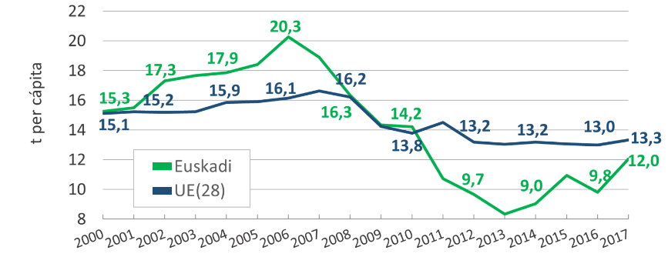

La Productividad Material (PM) se define como la ratio PIB/CDM**¡Error! No se encuentra el origen de la referencia.** Cuando se tiene como objetivo analizar la tendencia o evolución de la PM a lo largo del tiempo en un único ámbito geográfico se debe utilizar el PIB en volumen encadenado con un año de referencia y precios corrientes de ese mismo año. Por contra, cuando se tiene como objetivo analizar la tendencia o evolución de la PM entre dos o más ámbitos geográficos para un mismo año de referencia se debe utilizar el PIB en paridad de poder de compra. De este modo, se evita que los cambios en los precios a lo largo del tiempo y las diferencias en el poder adquisitivo entre países influyan en la evolución del indicador. Esta dicotomía a la hora de utilizar el PIB se debe a la no existencia de una única definición del PIB que permita las comparaciones en dos dimensiones a la vez (tiempo y espacio).

La Productividad Material es un indicador que relaciona el Producto Interior Bruto de un territorio, en unidades monetarias, con el Consumo Doméstico de Materiales, en términos físicos. Sirve para evaluar el avance del sistema económico hacia un modelo de producción y consumo menos dependiente de los materiales. Una Productividad Material alta es síntoma de una economía basada en el sector terciario (servicios y conocimiento), sinónimo de una economía desmaterializada.

Al analizar la evolución de la Productividad Material a lo largo del tiempo en Euskadi, se observa que durante el periodo 2005-2013 hubo un incremento del 119%, pasando de 1,64€/kg en 2005 a 3,60€/kg en 2013. Esta tendencia de desmaterialización de la economía vasca, por la que por cada kilogramo consumido (CDM) se incrementó el valor monetario de la producción de bienes (PIB), halló un punto de inflexión en 2013. A partir de entonces, parece haber comenzado un periodo de inestabilidad del que se entrevé un descenso de la productividad de los materiales causado en gran medida por la vuelta a modelos de consumo tradicionales ligados al inicio de recuperación de la crisis financiera. Así, en 2017 la PM se cifra en 2,81€/kg, lo que vuelve a situar la dependencia respecto a los materiales del modelo vasco de producción y consumo en niveles de 2011.

**Evolución del indicador de Productividad Material en Euskadi, PIB/CDM.** PIB en volumen encadenado, año de referencia 2015 (Departamento de Desarrollo Económico, Sostenibilidad y Medio Ambiente del Gobierno Vasco).

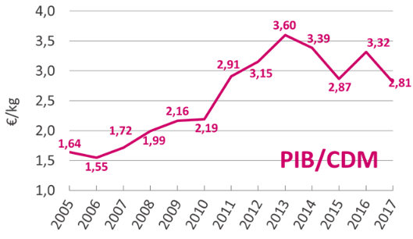

# ANEXO 2. Indicadores de Economía circular en Euskadi

El objetivo del panel de seguimiento es evaluar el progreso hacia una economía más circular en Euskadi, a través de un conjunto limitado de indicadores clave que capten los principales elementos de la economía circular. Esto también permitirá evaluar la eficacia de las acciones a nivel de la UE, para identificar las mejores prácticas y las diferencias de rendimiento en áreas específicas, así como la posible necesidad de nuevas medidas.

Comparativa entre el diagrama de Sankey de Euskadi (2018) y el de la UE(27) (2018) con flujos de materiales expresados en toneladas per cápita:

|  |
| --- |
| **Euskadi 2018**    **UE(27) 2018** |

.

|  |  |  |  |
| --- | --- | --- | --- |
| **PANEL DE INDICADORES ECONOMIA CIRCULAR- EUSKADI 2021** | | | |
| **INDICADORES CLAVE-Marco de seguimiento de la Comisión Europea** | | | |
| **Producción y consumo** | | **2018** | **Respecto 2017** |
| **1** | Nivel de autosuficiencia para materias primas | Indicador **¡Error! No se encuentra el origen de la referencia.**\* | - |
| **2** | Compra pública verde | 1.407 licitaciones | **+51,1%** |
| **3** | Generación de residuos |  |  |
| 3a | Generación de residuos municipales per cápita | 544 kg/hab. | **+3,1%** |
| 3b | Generación de residuos por unidad de PIB, excluyendo los principales residuos minerales | 59 kg/mil euros | **-1,9%** |
| 3c | Generación de residuos por unidad de CDM, excluyendo los principales residuos minerales | 17,4 kg/100kg CDM | **-21,4%\*\*** |
| **4** | Residuos alimentarios | 188 kg/hab. | **+8,8%\*\*** |
| **Gestión de residuos** | | **2018** | **Respecto 2017** |
| **5** | Tasas de reciclaje |  |  |
| 5a | Tasa de reciclaje de residuos municipales | 38 % | **+1,4 pp** |
| 5b | Tasa de reciclaje de todos los residuos excluyendo los principales residuos minerales | 52 % | **-0,6 pp** |
| **6** | Tasas de reciclaje de flujos de residuos específicos |  |  |
| 6a | Tasa de reciclaje de envases en general (2016) | 78 % | **-1,2 pp** |
| 6b | Tasa de reciclaje de envases de plástico (2016) | 81 % | **+1,6 pp** |
| 6c | Tasa de reciclaje de envases de madera (2016) | 63 % | **-6,2 pp** |
| 6d | Tasa de reciclaje de RAEE | 52 % | **+1,4 pp** |
| 6e | Tasa de reciclaje de biorresiduos | 31 kg/hab. | **+15,7 %** |
| 6f | Tasa de recuperación de residuos de construcción y demolición | 76 % | **+14,0 pp** |
| **Materias primas secundarias** | | **2018** | **Respecto 2017** |
| **7** | Contribución de materiales reciclados a la demanda de materias primas |  |  |
| 7a | Tasa de entrada de reciclaje al final de su vida útil | Indicador **¡Error! No se encuentra el origen de la referencia.**\* |  |
| 7b | Tasa de uso de material circular | 7,9 % | **+0,0 pp** |
| **8** | Comercio de materias primas reciclables | *** | *** |
| **Competitividad e innovación** | | **2018** | **Respecto 2017** |
| **9** | Inversiones privadas, empleos y valor agregado bruto: sector de reciclaje; sector de reparación y reutilización (2019) |  | *Respecto* a 2015 |
| 9a | Inversión bruta en bienes tangibles relacionados con sectores de economía circular | 0,07 % | **+0,04 pp** |
| 9b | Número de personas empleadas en los sectores de economía circular | 1,83 %**** | **-0,25 pp** |
| 9c | Valor bruto agregado al coste de los factores en los sectores de economía circular | 1,05 %**** | **-0,07 pp** |
| **10** | Número de patentes relacionadas con el reciclaje y las materias primas secundarias | 2 patentes | **+100%**  **(1 patente)** |
| **INDICADORES AUXILIARES PARA EUSKADI** | | | |
| **11** | Consumo Doméstico de Materiales (CDM) | 13,1 t/hab. | **+6,6%** |
| **12** | Productividad Material | 2,63 €/kg | **-3,4%** |
| **13** | Flujos de materiales per cápita | ED: 5,9 t/hab.  EXP: 11,2 t/hab.  IMP: 18,4 t/hab. | **+6,9%** |
| **+0,8%** |
| **+2,9%** |
| **14** | Tratamiento de residuos totales | Recicl.: 1,17 t/hab.  V.Ener.: 0,16 t/hab.  Verted.: 0,9 t/hab. | **+6,3%** |
| **-0,9%** |
| **+11,1%** |
| **\* Indicador múltiple; ** Respecto a 2016. Datos no disponibles para 2017; *** Indicador Euskadi en desarrollo; ****Sin actividades de reparación del grupo S 95.**  **pp = puntos porcentuales** | | | |

# ANEXO 3. La Economía circular y la Bioeconomía en Europa

El Pacto Verde Europeo, presentado por la Comisión Von der Leyen el 11 de diciembre de 2019, establece una ambiciosa hoja de ruta hacia una economía circular climáticamente neutra, en la que el crecimiento económico esté disociado del uso de los recursos. Una economía circular reduce la presión sobre los recursos naturales y es una condición previa para alcanzar el objetivo de neutralidad climática para 2050 y atajar la pérdida de biodiversidad. La mitad de las emisiones totales de gases de efecto invernadero y más del 90 % de la pérdida de biodiversidad y el estrés hídrico se deben a la extracción y al tratamiento de los recursos.

La economía circular arrojará beneficios netos en términos de crecimiento del PIB y creación de empleo, ya que la aplicación de las ambiciosas medidas de la economía circular en Europa podría aumentar el PIB de la UE en un 0,5 % adicional de aquí a 2030 y crear alrededor de 700.000 nuevos puestos de trabajo.

Por otro lado, la bioeconomía en Europa supone ya un volumen de negocio anual de 2 billones de euros y representa más de 20 millones de puestos de trabajo; se espera que siga creciendo hasta alcanzar un valor de mercado de 40.000 millones de euros y que genere 90.000 nuevos empleos en los próximos años.

El impulso importante de la bioeconomía en Europa se dio en 2012, cuando la Comisión Europea presentó la primera estrategia de bioeconomía lo que desencadenó el desarrollo de estrategias de bioeconomía específicas en los distintos Estados miembros de la UE. El programa Horizonte 2020 (2014-2020) proporcionó la base para el desarrollo de estrategias nacionales de investigación e innovación en toda Europa.

En 2014, Finlandia publicó una estrategia política dedicada a la bioeconomía, lo que la impulsó a convertirse en una nación líder en bioeconomía en Europa. El panorama político internacional cambió significativamente en 2015 con la adopción de la Agenda 2030 de la ONU y los 17 Objetivos de Desarrollo Sostenible, dando lugar a importantes debates sobre la contribución de la bioeconomía a las economías sostenibles. Desde 2015, se han adoptado 9 estrategias políticas dedicadas a la bioeconomía en Austria, Francia, Irlanda, Italia, Letonia, Noruega, Dinamarca, Finlandia, Islandia, Noruega, Suecia, Dinamarca (Islas Feroe y Groenlandia), España y el Reino Unido. Además, se han actualizado varias estrategias, entre ellas las de la UE, Italia y Alemania, y Finlandia.

Tras la revisión en 2018 de la estrategia por parte de la Comisión Europea, las regiones han adoptado un papel muy importante en su implementación. De este modo varias regiones de la Unión Europea han vinculado el desarrollo de la bioeconomía con sus estrategias RIS3 de investigación e innovación y muchas han desarrollado ya estrategias regionales de bioeconomía, como en España (Extremadura, Andalucía y Castilla León), Noruega (Innladet, Rogaland, Trondelag, Ostfold), Francia (Haute-de-France, Grand Est) Alemania (Baden-Wuerttemberg, Baviera) y Bélgica (Flandes).

# ANEXO 4. Oportunidades derivadas de la bioeconomía

La bioeconomía nos brinda la oportunidad única de transformar el actual modelo económico hacia un modelo que vuelva a reconectar **la Economía, la Sociedad y el Medio Ambiente**. La bioeconomía comprende aquellos sectores de la economía que emplean recursos biológicos renovables de la tierra y el mar -como cultivos, bosques, animales y microorganismos- para producir alimentos, materiales y energía. Es uno de los modelos alternativos para lograr la transición ecológica, combinando la gestión sostenible de los recursos naturales con nuevas soluciones tecnológicas para crear una nueva generación de productos que reemplacen lo que hoy producimos con petróleo. Además de presentarse como una necesidad ante la insostenibilidad del modelo actual, constituye una oportunidad para crear valor económico, social y ambiental mediante la combinación de la ecología, la economía y la innovación.

Además, los agentes de la Red Vasca de Ciencia y Tecnología llevan tiempo investigando e innovando en materia de bioeconomía (Figura 1), lo que permitirá en un futuro cercano que los casos de éxito se transfieran a las empresas para que éstas sean punteras.

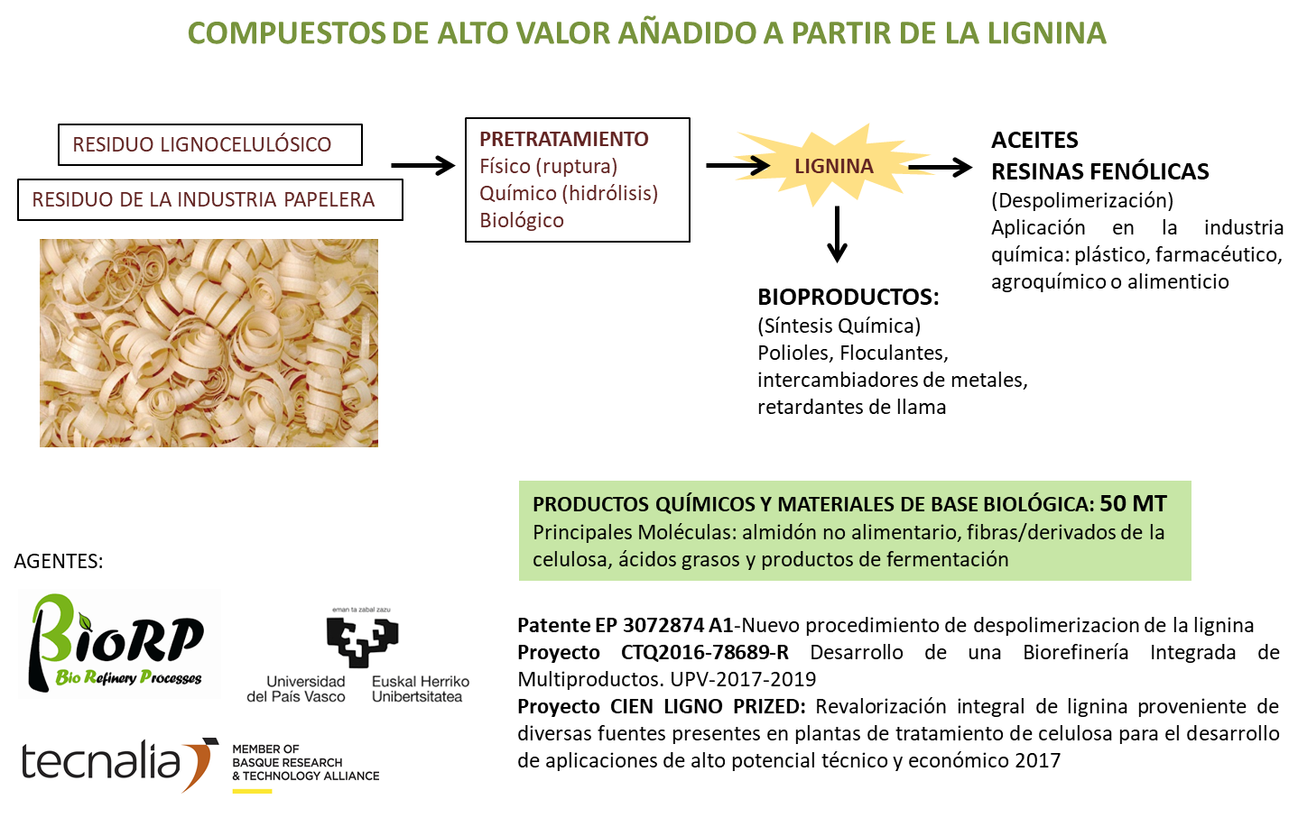

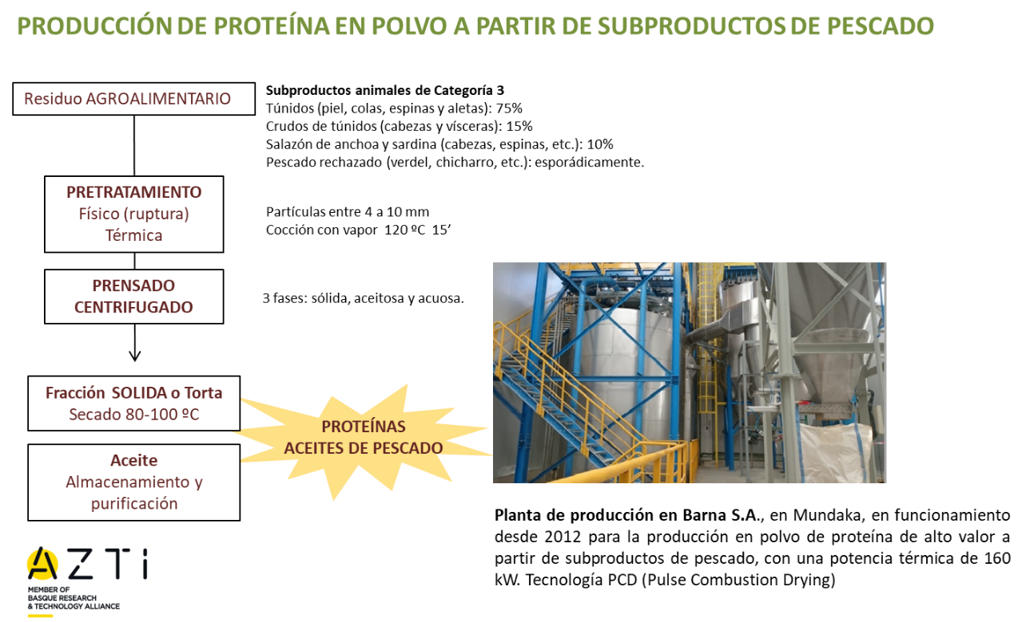

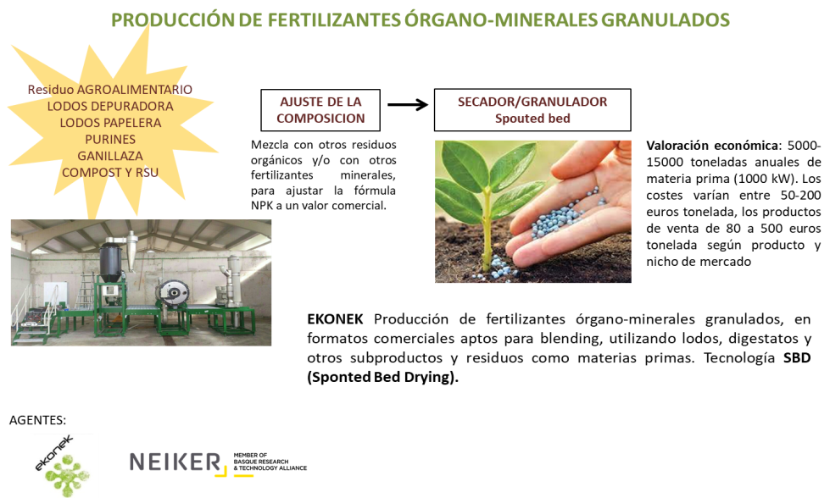

Figura 1. Algunos de los casos de investigación en bioeconomía de los centros tecnológicos de Euskadi.

Es importante considerar que en Euskadi la biomasa forestal tiene un gran potencial para el desarrollo de la bioeconomía por la disponibilidad de este recurso y porque hoy no se aprovecha de forma íntegra esta fuente de biomasa. Se necesitan nuevos planteamientos y tecnologías relacionadas con la cadena de valor de la madera y su transformación, más eficientes y bajo el concepto de biorrefinería, maximizando el rendimiento, el uso, el aprovechamiento y la generación de valor (Figura 2).

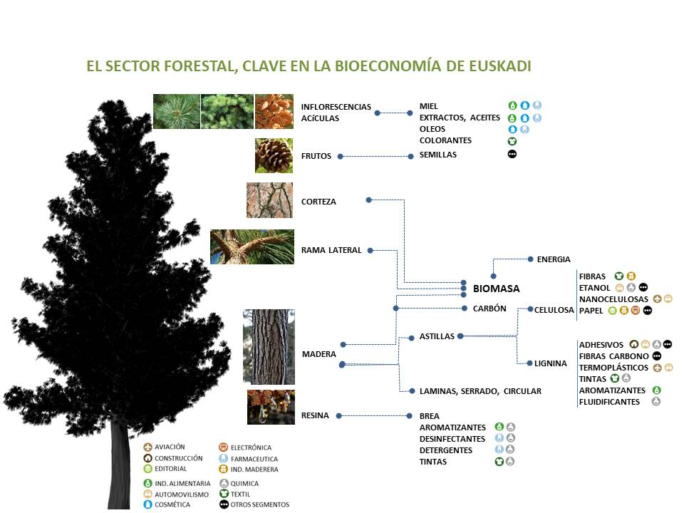

Figura 2. Papel que puede jugar el sector forestal en la bioeconomía de Euskadi.

La bioeconomía también puede dar solución a la gestión de los residuos sólidos urbanos, generando a través de tecnología productos biobasados de alto valor añadido que tienen su origen en problemas tan importantes como el desperdicio alimentario (Figura 3).

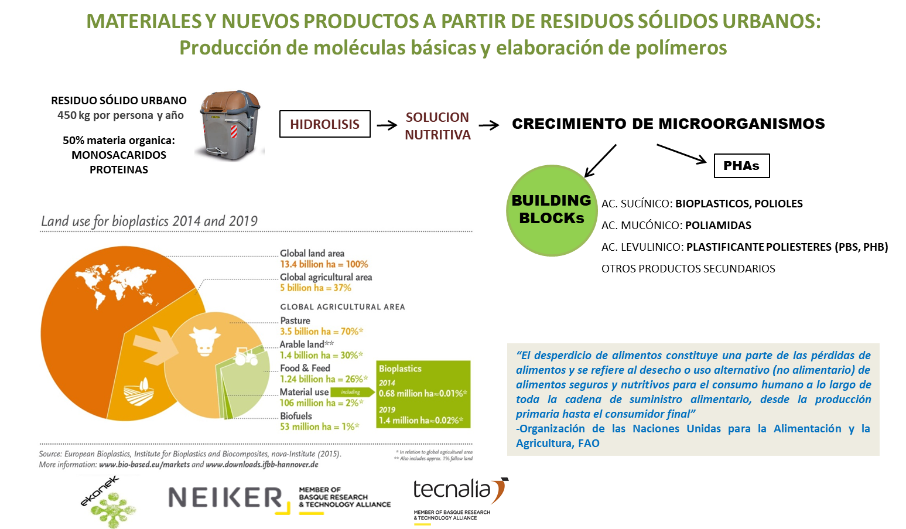

Figura 3. Productos de alto valor añadido tomando como base los residuos sólidos urbanos.

Entre los diferentes sectores, el del automóvil puede ser uno de los que más evolucionen hacia un sistema sostenible a través del empleo de bioplásticos y nuevos materiales sostenibles (Figura 4).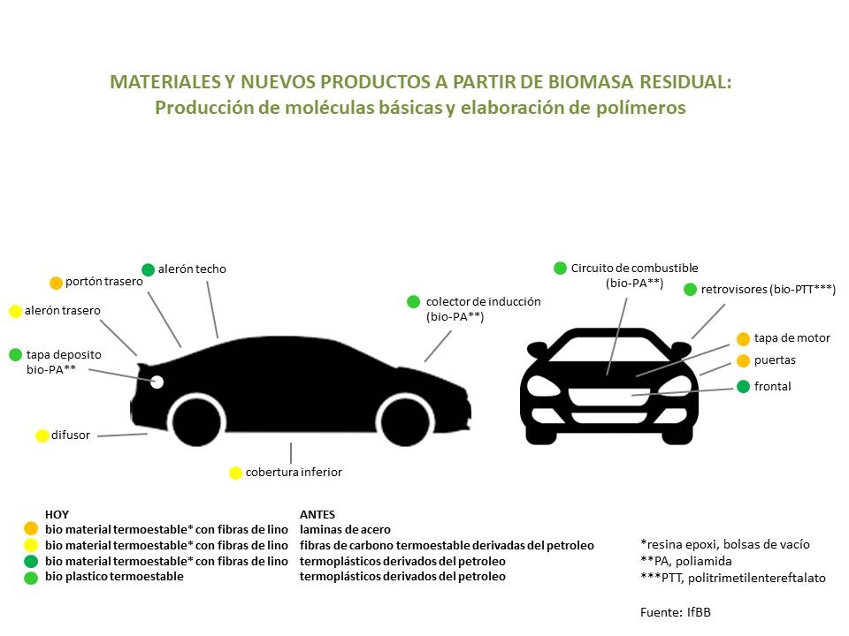

Figura 4. Uso de productos biobasados para el sector del automóvil.

Estos son algunos ejemplos, pero la bioeconomía circular permite obtener muchos bioproductos de alto valor añadido, como así lo demuestran los datos (Figura 5).

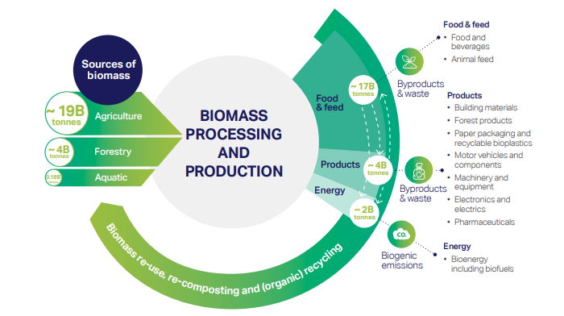

**Figura 5. Diagrama de las tres fuentes de biomasa más representativa y su uso para productos finales.** Fuente: Circular bioeconomy: The business opportunity contributing to a sustainable world.

Según el estudio “Bioeconomía Circular: oportunidad de negocio que contribuye a un mundo sostenible” realizado por Boston Consulting Group –BCG-, se estima que el valor económico de los productos biobasados alcance los 7,7 trillones de dólares sustituyendo a una infinidad de productos de origen fósil con diferentes fines de uso (Figura 6).

Euskadi no se puede quedar atrás y tiene que aprovechar al máximo todas sus capacidades para potenciar la bioeconomía. Así, las empresas de sectores productivos de base biológica impulsarán su actividad económica y mantendrán una posición competitiva, promoviendo la utilización integral de los recursos y en especial de los residuos y subproductos, al tiempo que se genera empleo de calidad en sectores menos favorecidos como el agrario y actividades de alto valor añadido en otros sectores tradicionales como el forestal. De esta manera, Euskadi va a poder avanzar más rápidamente hacia los numerosos beneficios socioeconómicos de una sociedad post-petróleo.

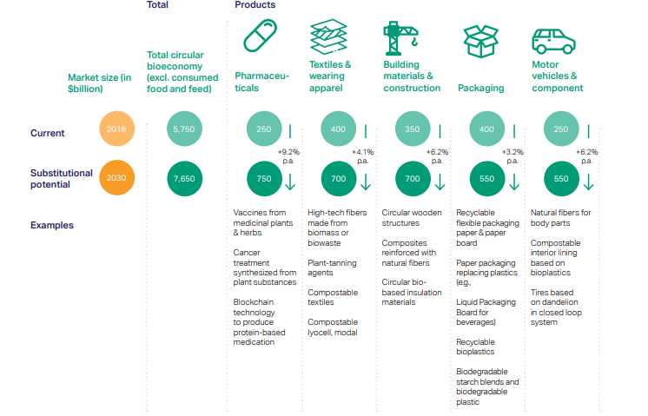

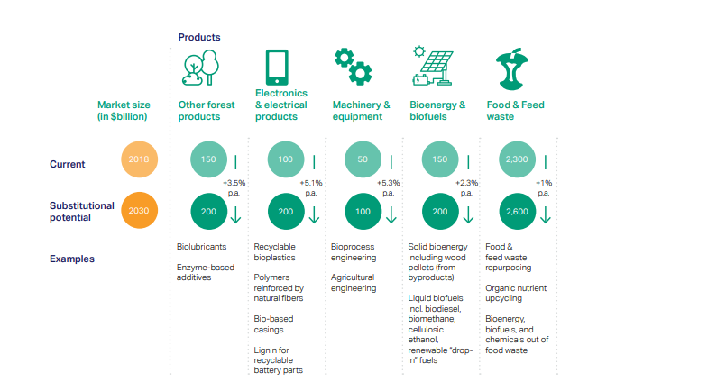

Figura 6. Oportunidad de crecimiento de la Bioeconomía Circular para el año 2030. Fuente: Comisión Europea; Oxford Economics; WBCSD; análisis BCG analysis, Member companies; Basado en estimaciones aproximadas y tamaños de mercado redondeados, clasificados por potencial de sustitución en 2030.

# ANEXO 5. Diagnóstico actual de la bioeconomía en Euskadi

**Cantidad y tipología de biomasa disponible en Euskadi**

En Euskadi la mayor parte de los recursos renovables se centran en los cultivos energéticos, que suele ir acompañado de un bajo valor añadido. La bioeconomía es una oportunidad para definir usos alternativos de los recursos ya existentes generando nuevas fuentes de ingresos para el sector primario, y además debe articularse en torno a la sostenibilidad y la circularidad, considerando aspectos de protección y conservación de la biodiversidad, el suelo, el agua y el aire. En un contexto de cambio climático, es de crucial importancia gestionar los bosques y la agricultura de manera sostenible.

Una gran fuente de biomasa potencial para ser empleada en los procesos de bioeconomía, son los subproductos y residuos generados por el sector agropecuario. En 2006 (dato más actualizado “Plan de Prevención y Gestión de residuos de la CAPV 2020”), el sector agroalimentario alcanzó una generación de 4.158.978 toneladas de materia orgánica, subproductos y residuos. Los gobiernos, como respuesta a los problemas causados por la generación de residuos, han implantado sistemas de gestión como, la recogida selectiva, el reciclaje, la valorización energética, el vertido controlado y el compostaje entre otros. Sin embargo, la fabricación de materiales más resistentes y duraderos, el aumento del consumo y el agotamiento de materias primas no han hecho más que agudizar este problema. Para abordar esta situación, es necesario plantear un cambio de modelo donde los residuos dejen de ser considerados desechos y puedan volver a incorporarse a las cadenas de valor convertidos en materias primas.

A este respecto, la bioeconomía circular se postula como un modelo sostenible en el cual se prioriza mantener en la economía el valor de los productos, los materiales y los recursos durante el mayor tiempo posible, reduciendo al mínimo la generación de residuos. En función de la evolución del PIB para los sectores de agricultura, ganadería y pesca, la estimación para el año 2010 en producción de residuo orgánico, como ya se ha comentado, alcanza las 4.489.791 toneladas, de las cuales: i) el 77% lo conforman el purín, estiércol y la gallinaza; ii) el 8% la biomasa forestal; iii) el 6% la paja de los cultivos extensivos; iv) el 3% el serrín, las astillas y corteza; v) el 1% los subproductos animales no destinados al consumo humano –SANDACH-; y por último vi) el 1% los restos de poda.

Si bien es importante conocer las cantidades de subproductos y residuos disponibles, resulta de gran interés conocer la distribución de los mismos, puesto que la logística de recogida de estos subproductos y residuos es fundamental para su aprovechamiento. A continuación se representan el número de establecimientos/explotaciones en cada municipio de Euskadi según distintas actividades. Si bien no se considera el tamaño de los establecimientos (producción, número de empleos, etc.), estas figuras pueden servir de orientación sobre la distribución geográfica que podría esperarse de los subproductos/residuos/biomasa generada por estas actividades y, desde luego, sobre el número de establecimientos/explotaciones que se ven afectados por el presente plan. La complejidad logística para la gestión de la biomasa generada en estos establecimientos incrementa cuando se trata de establecimientos de pequeño tamaño y distribución amplia –atomización-.

**Purín**: **1.847.577 Tm/año** y **estiércol: 1.587.708 Tm/año –** Residuos que representan el **76%** de los residuos orgánicos-

En general, en las explotaciones donde se ha generado mayor cantidad de deyecciones ganaderas y de manera más intensiva, han tendido a gestionarlas en forma de purines, mientras que las han gestionado en forma de estiércoles en las de menor tamaño y más extensivas. Así, en general, es de esperar que en las explotaciones de tamaño grande, ya sean de vacuno de leche o de porcino, nos encontremos con purines (incluso en alguna de ovino de dimensiones considerables), mientras que nos encontraremos con estiércol en las de menor tamaño, ya sean de vacuno de leche, vacuno de carne, ovino, caprino, equino o cunícola.

La concentración municipal más destacable de explotaciones de vacuno de aptitud lechera, y por tanto de purines, se encuentra en el municipio de Karrantza. También se observa una concentración importante en la comarca de Aiaraldea y en las comarcas costeras de Gipuzkoa (Urola Kostaldea, Donostialdea, incluso en algunos municipios de Debabarrena y hacia Tolosaldea).

Las explotaciones de ganado ovino y de bovino de carne las encontramos repartidas bastante uniformemente por el territorio de Gipuzkoa; en Bizkaia destacan en las comarcas de Enkartazioak, Arrati-Nerbioi y Duralgaldea y, en Araba, en las comarcas de Aiaraldea y Gorbeia Inguruak.

Unido a las explotaciones ovinas, también es importante considerar la lana que se genera que actualmente es un residuo. Al año se generan 1.000 Tm en Euskadi.

**Gallinaza: 97.483 Tm/año (2%):** Las explotaciones avícolas están repartidas por los territorios de Gipuzkoa y Bizkaia. En Gipuzkoa principalmente se encuentran en la zona de Goierri, Tolosaldea y Urola Kosta. En Bizkaia las mayores concentraciones se dan en Uribe Kosta y Durangaldea. En Araba en Salvatierra y en el valle de Añana.

Hay que subrayar que a la hora de estimar la cantidad de deyecciones generadas y el excedente resultante de las mismas, es importante la relación entre la cantidad de deyecciones generada en una explotación y la disponibilidad de superficie para su distribución. Esto es así, tanto para bovino, ovino, caprino y equino como para las aves y el porcino. De manera que en las explotaciones más extensivas – generalmente, las de ovino o las de bovino de carne suelen ser más extensivas que las de vacuno de leche – es posible que las deyecciones generadas puedan ser distribuidas en la superficie disponible por la explotación sin dar lugar a excendentes. En cuanto a las aves de puesta y las explotaciones de porcino, podría ocurrir que la mayor parte de las deyecciones excedentarias de este tipo de explotaciones se encuentre localizada en unas pocas explotaciones que no disponen de superficie.

**Biomasa forestal: 379.748 Tm/año (8%) y serrín, astilla y corteza: 134.680 Tm/año (3%)**

La mayor actividad silvícola y de actividades derivadas (pasta, madera, etc.) la encontramos en la vertiente atlántica de la CAE: en el territorio de Bizkaia, en las comarcas de Arrati-Nerbioi, Durangaldea y Gran Bilbao; en Gipuzkoa, por las comarcas de Urola Kostaldea, Bidasoa Beherea, Donostiaaldea y Tolosaldea. En estas tres últimas comarcas se concentra, en particular, mucha industria pastero-papelera.

**Subproductos agrarios:**

**Paja: 262.161 Tm/año (6%)**

**Poda: 51.080 Tm/año (1%)**

**Orujos de uva: 29.657 Tm/año (1%)**

**Restos de semillas oleaginosas 692 Tm/año (1%)**

En la vertiente norte de la CAE predominan las explotaciones agrícolas relacionadas con la horticultura. Mientras que en la vertiente sur predominan los cultivos extensivos y el viñedo. Por tanto, cabe esperar mayo disponibilidad de paja y restos de poda principalmente en Araba, por la extensión de cereal (Arabako Lautada, Arabako Ibarrak) y viña (Errioxa Arabarra).

**Restos de pescado: 16.798 Tm (0,37%)**

Este subproducto los encontramos principalmente en Bermeo, Ondarroa, Urola Kosta y Donostialdea.

**Lactosuero: 3.197 Tm (0,07%):**

Cabría esperar cantidades considerables de lactosuero y de productos derivados de la leche, allí donde se encuentran más establecimientos dedicados a la elaboración de quesos, a la preparación de leche y sus derivados y a la elaboración de helados. Se observa que los establecimientos dedicados a la elaboración de quesos y a la preparación de leche se encuentran principalmente repartidos por todo el territorio de Gipuzkoa, en Araba en la zona de Salvatierra, Gorbeia Inguruak y Aiaraldea y, en Bizkaia, en una concentración más grande en el municipio de Karrantza y en comarcas como Arrati-Nerbioi o Durangaldea

Además de esta fuente de biomasa, es fundamental realizar un primer análisis acerca de la disponibilidad de recursos biológicos que puede ser la base de nuestra bioeconomía. Se ha realizado un diagnóstico de los recursos forestales, agrícolas, ganaderos, pesqueros y del conjunto de la cadena de valor agroalimentaria y forestal con el objetivo de obtener una primera imagen de las características del sector.

Respecto a la superficie forestal arbolada, en Euskadi supone un 54%, siendo un 42% de la misma de propiedad pública. La distribución de frondosas por territorio, Montaña Alavesa, Llanada Alavesa, Estribaciones del Gorbea y Valles Alaveses, es del 15%, 12%, 8% y 8% respectivamente. Destacan sobre todo las especies *Pinus radiata* y *Eucaliptus spp*. El primero, con 117.582 ha en la CAPV, constituye la especie principal entre las coníferas de la CAPV (66% de las coníferas totales y 30% de la superficie forestal de la CAPV). Las plantaciones de eucaliptos (18.750 ha en la CAPV) son un 9% del total de las frondosas y 5% de la superficie forestal.

Figura 7. Distribución de la superficie (ha) por usos de suelo generales, en el año 2018, por comarcas. Fuente: elaboración propia a partir de datos del inventario forestal, 2018.

En términos económicos, el Valor Añadido Bruto (VAB) del sector forestal primario ha ido aumentando desde la crisis económica del año 2008, alcanzando en el año 2018 los 157 millones de euros. Mientras que el VAB de los sectores relacionados con la transformación de la madera fue de 190 millones de euros en el año 2018, de los cuales el 19% procedió de la serrería. Respecto al sector agropecuario, según datos de 2020, la superficie dedicada al sector agropecuario, constituida por cultivos y prados de siega, ocupa 180.073 ha (25 % de la superficie total), de las cuales 70.514 ha corresponden a suelos de cultivo[1]. Los cultivos herbáceos, en su mayoría cereales – principalmente trigo y cebada- ocupan una mayor superficie con un 62% y el viñedo con un 20%. Por otro lado, los cultivos industriales –en gran parte girasol y remolacha azucarera- los cultivos forrajeros, los frutales y la patata ocupan una superficie considerablemente menor. Entre los tres territorios, Araba con 65.409 ha es con diferencia el territorio con mayor superficie de cultivo, Bizkaia cuenta con 2.167 ha y Gipuzkoa con 2.938 ha (Figura 8).



Figura 8. Superficie de cultivos (ha) en Araba, Gipuzkoa, Bizkaia y porcentaje de representatividad en Euskadi. Fuente: Órgano Estadístico del Departamento de Desarrollo Económico, Sostenibilidad y Medio Ambiente. Superficie, producción y rendimientos agrícolas 2019.

En el año 2019 en Euskadi se produjeron 292.459 Tm de cereales, 49.980 Tm de patatas, 103.661 Tm de cultivos forrajeros, 149.912 Tm de cultivos industriales -principalmente remolacha azucarera pero también colza y girasol-, 26.819 Tm de hortalizas, 16.869 Tm de fruta -principalmente manzana- y por último 79.572 Tm de uva.

La actividad agrícola de Euskadi (incluyendo explotaciones mixtas agrícola-ganaderas) generó un VAB de 142 millones de euros en el año 2018, mostrando una tendencia ascendente desde el año 2009.

En Euskadi existen 416.656 cabezas de ganado de las cuales el 52% corresponden a ganado ovino, el 33% a bovino, 9% a porcino y 6% a caprino. Además de la ganadería también es importante resaltar las granjas avícolas, en el año 2009 se censaron más de millón y medio de aves. De las 12.572 explotaciones ganaderas censadas en Euskadi la mayor parte están dedicadas al ganado bovino (36%) y ovino (44%) siendo el ganado caprino (18%) y el ganado porcino minoritarios (1%).



Figura 9. Porcentaje de explotaciones ganaderas por tipologías y territorios

A lo la largo de los últimos 20 años, en este sector también se ha producido un descenso continuado del número de explotaciones ganaderas y del número de cabezas de ganado, además en el caso del ganado ovino, se observa un incremento de la atomización de las explotaciones, de manera que su número se ha incrementado ligeramente a pesar de la reducción significativa del número de cabezas de ganado.

El VAB del sector ganadero se ha mantenido en el periodo 2009-2018 en torno a 130 millones de euros, siendo de 129 millones en el año 2018.

Analizando el sector pesquero, En el año 2019 la flota pesquera estaba compuesta por 198 embarcaciones, con una edad media de 18,7 años y sumaban una potencia de 195.477 caballos de vapor (CV) y una capacidad de 63.824 toneladas de registro bruto (TRB). En estas embarcaciones se empleó a 2145 personas (de media, en bajura, 7,3 personas/buque; en altura al fresco 12,4 personas/buque; en bacaladeros y atuneros congelador 31,5 personas/buque).

El VAB generado por el sector pesquero fluctúa notablemente a lo largo del tiempo, dependiendo de las capturas, en el año 2018 el VAB pesquero fue de 229 millones de euros.

La actividad empresarial ligada a las explotaciones forestales, agrícolas y ganaderas, junto con la pesca, presentan en términos generales un gran margen de mejora, debido principalmente a la atomización del sector, al pequeño tamaño medio de las explotaciones, la elevada edad de propietarios y la falta de vocación de las generaciones más jóvenes. La estrategia de bioeconomía, los nuevos planteamientos de procesos innovadores, la formación especializada en estos sectores y el valor añadido que supone la bioeconomía, permitirán diversificar la industria, desarrollar nuevos procesos sostenibles, generar productos alternativos que valoricen los sectores, e incrementar el retorno (VAB) de cada una de las inversiones. El enfoque desde un punto de vista de bioeconomía permitirá plantear nuevos escenarios futuros que favorezcan la incorporación de jóvenes a las explotaciones, con procesos más profesionalizados que impulsen y faciliten el acceso a las mujeres, así como el relevo generacional.

Las capacidades y el potencial del sector forestal-madera y agroalimentario de Euskadi permitirán abordar esta oportunidad con garantías, ya que a lo largo de los años se han establecido y consolidado las cadenas de valor, y han permitido resolver problemas y/o aprovechar oportunidades, en este caso la bioeconomía (Figura 10).

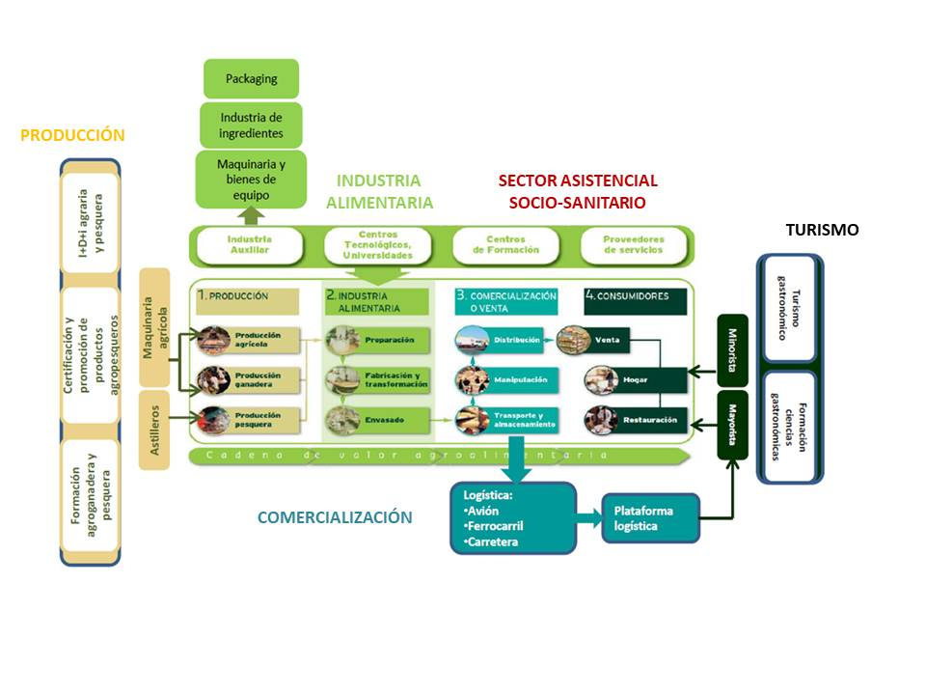

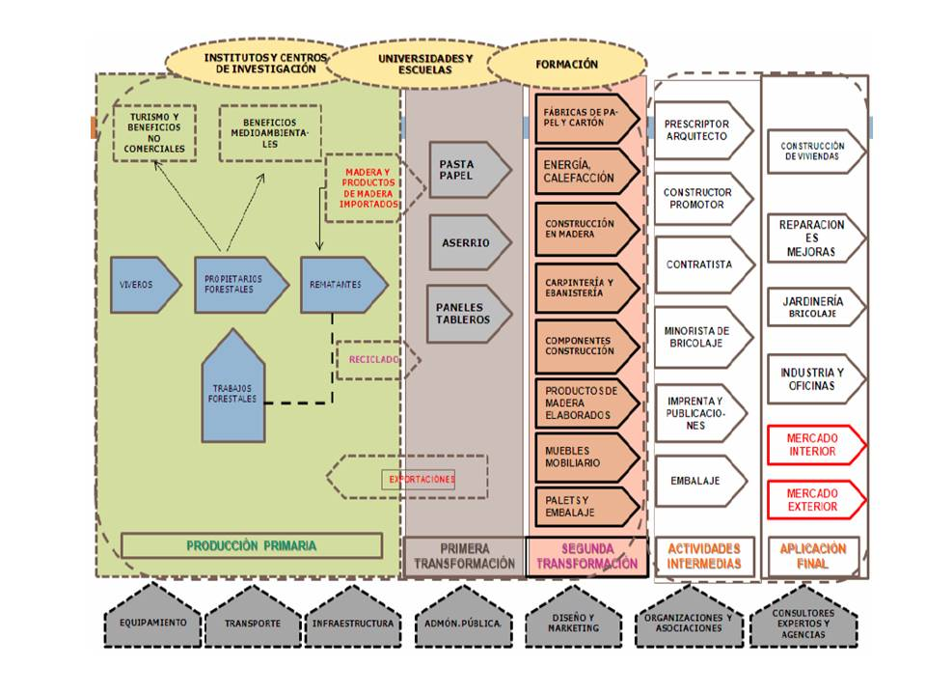

Figura 10. Cadenas de valor del sector agroalimentario y forestal-madera de Euskadi.

1. Fuente: Órgano Estadístico del Departamento de Desarrollo Económico, Sostenibilidad y Medio Ambiente. EUSTAT 2020.